OCENA STANU BEZPIECZEŃSTWA I PORZĄDKU PUBLICZNEGO NA TERENIE POWIATU ROPCZYCKO – SĘDZISZOWSKIEGO W 2016 ROKU

- Zagrożenie przestępczością na terenie powiatu.
Powiat ropczycko – sędziszowski zajmuje obszar 549 km² , w którym mieszka, na dzień 31 grudnia 2016 roku – 74 422 mieszkańców. W skład powiatu wchodzi pięć gmin tj. Ropczyce, Sędziszów Małopolski, Ostrów, Iwierzyce i Wielopole Skrzyńskie. Na strukturę przestępczości występującej na terenie powiatu niewątpliwie duży wpływ ma położenie geograficzne, ukształtowanie terenu oraz warunki ekonomiczno – gospodarcze. Największa liczba przestępstw jest odnotowywana na terenie dużych skupisk ludzi tj. w miastach Ropczyce i Sędziszów Małopolski.

Na terenie powiatu ropczycko – sędziszowskiego w 2016 roku zostało stwierdzonych ogółem 703 przestępstw, czyli o 159 przestępstw więcej niż w roku 2015, kiedy odnotowano 544. Jeżeli chodzi o przestępstwa kryminalne – w tej kategorii zostało stwierdzonych 435, a więc nastąpił wzrost o 118 przestępstw w porównaniu do roku 2015, kiedy zaistniało 317. W 2016 roku osiągnięto wskaźnik wykrywalności ogólnej na poziomie 79,3% (w 2015r. – 78,4%) oraz wskaźnik wykrywalności kryminalnej na poziomie 71,6% (w 2015r. – 67,9 %).

Analizie poddano przestępstwa stwierdzone w tych kategoriach, które stanowią największy, procentowy udział we wszystkich stwierdzonych przestępstwach na terenie powiatu, a zarazem są wyjątkowo uciążliwe dla lokalnej społeczności. Przedstawia się to następująco:

Kategoria przestępstwa | Liczba przestępstw  w 2016 roku | Liczba przestępstw  w 2015 roku | Wskaźnik  dynamiki w %* | Wzrost/spadek  w liczbach bezwzględnych | Wsk. wykr.  w % (2016)
Ogólnie | 703 | 544 | 129,2% | +159 | 79,3%
Przestępstwa  kryminalne | 435 | 317 | 137,2% | +118 | 71,6%
Kradzież cudzej  rzeczy | 65 | 57 | 114% | +8 | 38,5%
Kradzież  z włamaniem | 70 | 25 | 280% | +45 | 29,6%
Rozbój, wymuszenie rozbójnicze | 9 | 6 | 150% | +3 | 100%
Przestępstwa gospodarcze | 110 | 79 | 139,2% | +31 | 80%
Przestępstwa narkotykowe | 25 | 23 | 108,6% | +2 | 100%
Kierowanie pojazdem w stanie nietrzeź. | 112 | 88 | 127,2% | +24 | 100%
* Wskaźnik dynamiki - jest to iloraz odpowiadających sobie liczb w roku bieżącym i ubiegłym lub w innych okresach porównawczych, wyrażany w procentach.
Jak wynika z przedstawionych danych statystycznych, w porównywanym okresie, ogólna liczba przestępstw, jak również w większości kategorii uległa znacznemu zwiększeniu. Taka sytuacja jest niepożądana, niemniej jednak wskaźniki wykrywalności uległy wzrostowi, przy nieznacznym spadku wykrywalności w kategoriach: kradzież w włamaniem oraz przestępczości gospodarczej.

Analizując ilość wszczętych postępowań przygotowawczych w tzw. 7 wybranych kategoriach (dotyczy to przestępstw: bójka lub pobicie, przestępstwa rozbójnicze, kradzieże z włamaniem, kradzieże mienia i kradzieże samochodów, uszczerbek na zdrowiu oraz uszkodzenie mienia) należy zauważyć, że na przestrzeni lat 2012 – 2015 ilość wszczęć ulegała zmniejszeniu, natomiast w 2016 roku nastąpił wzrost do 238 postępowań przygotowawczych (223 przestępstw stwierdzonych)
Wskaźnik wykrywalności utrzymuje się na dobrym poziomie i wyniósł – 51,8% (w 2015r. – 46,3%). Należy pamiętać, że większość z przedmiotowych przestępstw jest trudna do wykrycia.

Przestępstwa wszczęte w VII kategoriach:

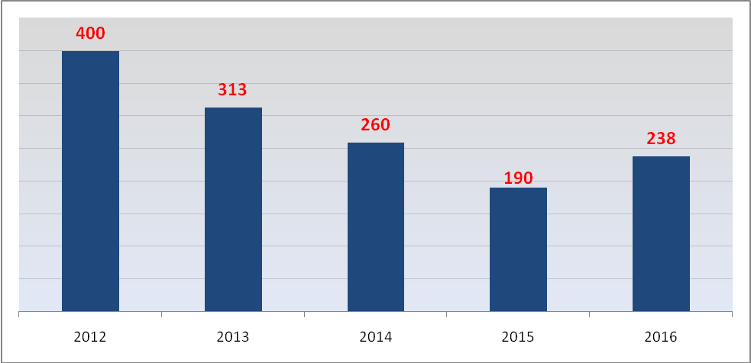

Jeżeli chodzi o ilość czynów karalnych, których dopuściły się osoby nieletnie to w 2016 roku odnotowano ich 22, popełnionych przez 6 nieletnich. Dynamika popełnianych przez nich przestępstw jest wyższa w porównaniu do 2015 roku i wynosi 244,4%.

Na terenie powiatu ropczycko – sędziszowskiego od kilku lat liczba wszczętych postępowań i przestępstw stwierdzonych wykazuje tendencję spadkową i na przestrzeli lat 2012 – 2016, przedstawia się następująco:

Przestępstwa ogółem:
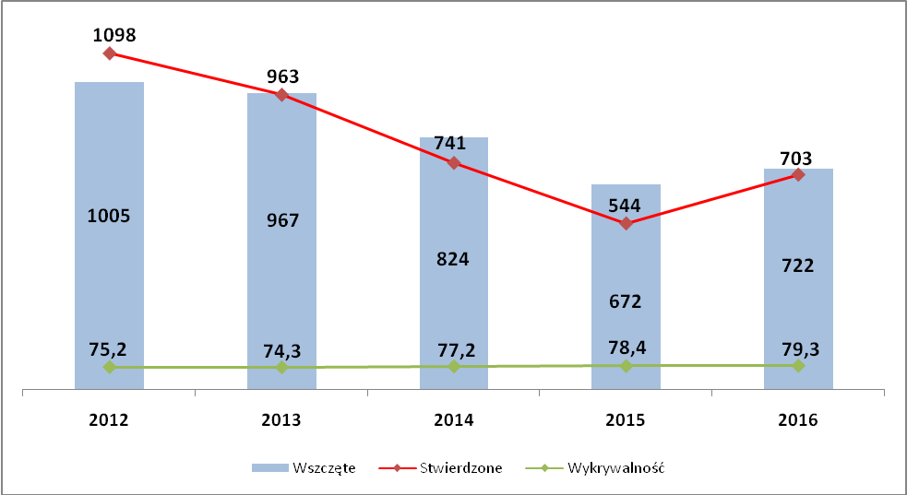

Przestępstwa kryminalne:
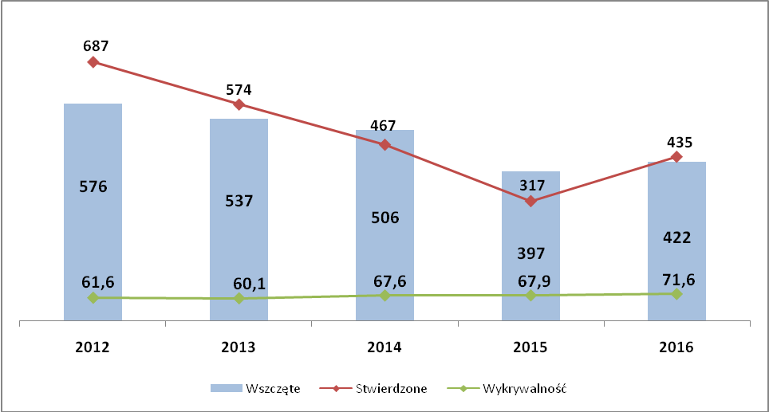
  - Wskaźnik zagrożenia przestępczością.

Wskaźnik zagrożenia  przestępczością | 2012 | 2013 | 2014 | 2015 | 2016
pow. ropczycko - sędziszowski | 150,7 | 132,1 | 104,2 | 75,0 | 99,1
woj. podkarpackie | 179,2 | 167,6 | 134,4 | 132,2 | 112,8

W zagrożeniu przestępczością mierzoną na 10 tys. mieszkańców zauważyć można, że wskaźnik ten w powiecie ropczycko – sędziszowskim na przełomie lat 2012 – 2016 posiada wartości poniżej średniej województwa podkarpackiego, ponadto osiągnął on najniższą wartość w ciągu ostatnich pięciu lat i w 2016 roku wyniósł – 99,1.

- Zagrożenie przestępczością na terenie poszczególnych gmin.

  - Liczba przestępstw w wybranych kategoriach na terenie gminy Ropczyce przedstawia się następująco:
Kategoria przestępstwa | Liczba przestępstw  w 2016 roku | Liczba  przestępstw w 2015 roku | Wskaźnik  dynamiki w % | Wzrost/spadek  w liczbach bezwzględnych | Wsk. wykr.  w % (2016)
Ogólnie | 293 | 232 | 126,2% | +61 | 77,4%
Przestępstwa kryminalne | 155 | 123 | 126% | +32 | 63,8%
Kradzież cudzej rzeczy | 24 | 12 | 200% | +12 | 29%
Kradzież z włamaniem | 24 | 4 | 600% | +20 | 12,5%
Rozbój, wymuszenie rozbójnicze | 2 | 3 | 66,6% | -1 | 100%
Przestępstwa gospodarcze | 83 | 50 | 166% | +33 | 87,9%
Przestępstwa narkotykowe | 3 | 13 | 23% | -10 | 100%
Kierowanie pojazdem w stanie nietrzeźwości | 43 | 36 | 119,4% | +7 | 100%

  - Liczba przestępstw w wybranych kategoriach na terenie gminy Sędziszów Małopolski przedstawia się następująco:

Kategoria przestępstwa | Liczba przestępstw  w 2016 roku | Liczba  przestępstw w 2015 roku | Wskaźnik  dynamiki w % | Wzrost/spadek  w liczbach bezwzględnych | Wsk. wykr.  w % (2016)
Ogólnie | 240 | 213 | 112,6% | +27 | 80,4%
Przestępstwa kryminalne | 143 | 141 | 101,4% | +2 | 72%
Kradzież cudzej rzeczy | 33 | 29 | 113,7% | +4 | 39,3%
Kradzież z włamaniem | 16 | 15 | 106,6% | +1 | 31,2%
Rozbój, wymuszenie rozbójnicze | 4 | 2 | 200% | +2 | 100%
Przestępstwa gospodarcze | 42 | 25 | 168% | +17 | 83,3%
Przestępstwa narkotykowe | 21 | 9 | 233,3% | +12 | 100%
Kierowanie pojazdem w stanie nietrzeźwości | 35 | 25 | 140% | +10 | 100%

  - Liczba przestępstw w wybranych kategoriach na terenie gminy Ostrów przedstawia się następująco:

Kategoria przestępstwa | Liczba przestępstw w 2016 roku | Liczba przestępstw w 2015 roku | Wskaźnik  dynamiki w % | Wzrost/spadek  w liczbach bezwzględnych | Wsk. wykr.  w % (2016)
Ogólnie | 89 | 46 | 193,4% | +43 | 77,5%
Przestępstwa kryminalne | 63 | 20 | 315% | +43 | 73%
Kradzież cudzej rzeczy | 6 | 4 | 150% | +2 | 66,6%
Kradzież z włamaniem | 24 | 2 | 120% | +22 | 50%
Rozbój, wymuszenie rozbójnicze | 2 | 0 | 200% | +2 | 100%
Przestępstwa gospodarcze | 6 | 10 | 60% | -4 | 50%
Przestępstwa narkotykowe | 2 | 2 | - | - | 100%
Kierowanie pojazdem w stanie nietrzeźwości | 15 | 9 | 166,6% | +6 | 100%

  - Liczba przestępstw w wybranych kategoriach na terenie gminy Iwierzyce przedstawia się następująco:

Kategoria przestępstwa | Liczba przestępstw  w 2016 roku | Liczba przestępstw  w 2015 roku | Wskaźnik  dynamiki w % | Wzrost/spadek  w liczbach bezwzględnych | Wsk. wykr.  w % (2015)
Ogólnie | 49 | 26 | 188,4% | +23 | 84,7%
Przestępstwa kryminalne | 35 | 13 | 269,2% | +22 | 85,7%
Kradzież cudzej rzeczy | 5 | 4 | 125% | +1 | 80%
Kradzież z włamaniem | 5 | 2 | 250% | +3 | 40%
Rozbój, wymuszenie rozbójnicze | 1 | 0 | 100% | +1 | 100%
Przestępstwa gospodarcze | 3 | 4 | 75% | -1 | 33,3%
Przestępstwa narkotykowe | 0 | 0 | - | - | -
Kierowanie pojazdem w stanie nietrzeźwości | 10 | 5 | 200% | +5 | 100%

  - Liczba przestępstw w wybranych kategoriach na terenie gminy Wielopole Skrzyńskie przedstawia się następująco:

Kategoria przestępstwa | Liczba przestępstw  w 2016 roku | Liczba przestępstw  w 2015 roku | Wskaźnik  dynamiki w % | Wzrost/spadek  w liczbach bezwzględnych | Wsk. wykr.  w % (2016)
Ogólnie | 58 | 35 | 165,7% | +23 | 84,4%
Przestępstwa kryminalne | 36 | 17 | 211,7% | +19 | 80,5%
Kradzież cudzej rzeczy | 1 | 2 | 50% | -1 | 0%
Kradzież z włamaniem | 2 | 2 | - | - | 0%
Rozbój, wymuszenie rozbójnicze | 1 | 1 | - | - | 100%
Przestępstwa gospodarcze | 4 | 1 | 400% | +3 | 50%
Przestępstwa narkotykowe | 0 | 0 | - | - | -
Kierowanie pojazdem w stanie nietrzeźwości | 10 | 13 | 76,9% | -3 | 100%

- Realizacja zadań w zakresie zwalczania przestępczości kryminalnej.

W 2016 roku w Komendzie Powiatowej Policji w Ropczycach zostało wszczętych 722 postępowania przygotowawcze. W porównaniu do roku ubiegłego wszczęto o 50 postępowania więcej, a dynamika wyniosła 107,4%. Na koniec roku pozostało w prowadzeniu 62 postępowania co stanowi 0,95 % zaległości. Wskaźnik wykrywalności ogólnej wyniósł 79,3 % i jest wyższy o 0,9% w stosunku do roku 2015. Natomiast w kategorii przestępstw kryminalnych wskaźnik wykrywalności wyniósł 71,6% i jest wyższy o 3,7%.

Dla prawidłowego zabezpieczenia toku postępowań przygotowawczych kierowano do Prokuratury Rejonowej w Ropczycach wnioski o zastosowanie środków zapobiegawczych wobec osób podejrzanych, na podstawie których zastosowano:
- tymczasowe aresztowania - 12,
- dozory Policji - 26,
- poręczenia majątkowe - 4,
- zakazy opuszczania kraju - 17,

Ponadto, w ramach prowadzonych postępowań przygotowawczych dokonano 19 zabezpieczenia majątkowe na łączną kwotę 41 450 złotych. W tym obszarze wskaźnik dynamiki wyniósł 60,3%.

Realizując zadania w zakresie pracy operacyjnej i dochodzeniowo – śledczej policjanci Komendy Powiatowej Policji w Ropczycach oraz jednostek podległych ustalili 178 sprawców przestępstw kryminalnych, którym udowodniono popełnienie 312 przestępstw.
Ogółem przedstawiono zarzuty 357 podejrzanym, którym udowodniono łącznie popełnienie 558 czynów przestępczych.
Jeżeli chodzi o przestępczość gospodarczą wskaźnik wykrywalności wyniósł 80% i jest niższy w stosunku do roku 2015 o 3,5%. W tej kategorii wszczęto 107 postępowania przygotowawcze, stwierdzając 110 przestępstw. W roku ubiegłym stwierdzono 79 przestępstw, a więc wskaźnik dynamiki wyniósł aż 139,2%.

Analizując osiągnięte wyniki w poszczególnych kategoriach przestępstw w roku 2016, niezadowolenie budzi przede wszystkim kategoria – kradzież z włamaniem. W tej kategorii na 70 stwierdzonych przestępstw wykryto 21. Wzrosła natomiast wykrywalność w kategorii uszkodzenia mienia, która wyniosła 60,9% 9 (w 2015r – 40%). Na 46 przestępstw stwierdzonych wykryto – 28. Wskazać należy również wzrost wykrywalności w kategorii – kradzież cudzej rzeczy, która wyniosła 38,5% (w 2015r – 22,8).

  - Prowadzone poszukiwania.

W sprawozdawczym okresie Komenda Powiatowa Policji w Ropczycach poszukiwała 90 osób ukrywających się przed wymiarem sprawiedliwości i 33 osób zaginionych. Na dzień 31 grudnia 2016 roku pozytywnie zostało zrealizowanych 42 spraw, gdzie podstawą poszukiwania były powody procesowe tj. listy gończe, nakazy doprowadzenia do zakładów prawnej izolacji i zarządzenia sądu oraz prokuratora.
W tym samym okresie czasu prowadzono poszukiwania za 33 osobami zaginionymi, spośród których odnaleziono 29 osoby (w tym 16 osób I kat. - wszystkie odnalezione).

- Poszukiwania osób w 2016 roku były realizowane wg następujących podstaw:

 | Ogółem osób | PODSTAWA PROWADZENIA POSZUKIWAŃ
 | Ogółem osób | List gończy | Do ustalenia miejsca  pobytu
Ilość prowadzonych poszukiwań | 90 | 39 | 40
Ilość zrealizowanych zatrzymań | 42 | 17 | 25
Skuteczność w % | 46,7 % | 43,6 % | 62,5 %
Zaginięcia | 33 | Odnaleziono 29 osób zaginionych – wskaźnik 87,9 %

W 2016 roku Komenda Powiatowa Policji w Ropczycach osiągnęła miernik poszukiwań na poziomie – 1,14. Wskaźnik skuteczności czynności poszukiwawczych osób ukrywających się przed organami ścigania realizowanych przez funkcjonariuszy KPP w Ropczycach wynosi 46,7%.

  - Przeciwdziałanie przemocy w rodzinie.

Jeżeli chodzi o zagadnienie przeciwdziałania przemocy w rodzinie to w 2016 roku na terenie powiatu ropczycko – sędziszowskiego wszczęto 167 procedury „Niebieskiej Karty” w rodzinach uwikłanych przemocą w rodzinie. W zdecydowanej większości, tj. w 144 przypadki procedury inicjowali policjanci Komendy Powiatowej Policji w Ropczycach. Pozostałe uprawnione podmioty wszczęły łącznie 23 procedury „Niebieskich Kart”. Ilość wszczętych procedur „Niebieskich Kart” w rozbiciu na poszczególne gminy przedstawia się następująco:
 | OGÓŁEM |  | POLICJA |  | INNE PODMIOTY
 | 2015 | 2016 | 2015 | 2016 | 2015 | 2016
Ropczyce | 54 | 68 | 45 | 52 | 9 | 16
Sędziszów Młp. | 46 | 48 | 41 | 43 | 5 | 5
Wielopole Skrz. | 13 | 18 | 12 | 18 | 1 | 0
Ostrów | 22 | 19 | 19 | 17 | 3 | 2
Iwierzyce | 17 | 14 | 17 | 14 | 0 | 0
R A Z E M | 152 | 167 | 134 | 144 | 18 | 23

W 2016 roku wszczęto 34 postępowań przygotowawczych z art.207 § 1 kk (znęcanie), gdzie była prowadzona procedura „Niebieska Karta”. W 12 przypadkach postępowanie zakończyło się skierowaniem aktu oskarżenia. W stosunku do sprawców znęcania się nad osobami najbliższymi zastosowano środki zapobiegawcze, w 1 przypadkach w postaci tymczasowego aresztu, a w 5 przypadkach w postaci dozoru policyjnego.

- Działalność prewencyjna.

W 2016 roku na terenie powiatu ropczycko – sędziszowskiego zostało ujawnionych 7 281 wykroczeń (w 2015 roku ujawniono 10 809 wykroczeń) – z czego do Sądu Rejonowego w Ropczycach skierowano 545 wnioski o ukaranie. Nałożono 4172 mandaty karne na łączną sumę 629 290 zł. Za mniejszej wagi wykroczenia stosowano środki oddziaływania wychowawczego, w postaci pouczeń. Środki takie zastosowano wobec 2397 osób.

- Dane dot. środków oddziaływania wobec sprawców wykroczeń zaistniałych na terenie powiatu ropczycko – sędziszowskiego:

Zastosowane środki | 2014 |  | 2015 |  | 2016
Oddziaływanie pozakarne | 4027 | 32,7% | 3155 | 29,2% | 2397 | 32.2%
Postępowanie mandatowe | 7005 | 56,8% | 6510 | 60,1% | 4172 | 58,2%
Wnioski  o ukaranie | 864 | 7% | 639 | 6% | 545 | 7,3%
Odstąpienia  (n.n. sprawcy) | 433 | 3,5% | 505 | 4,7% | 167 | 2,3%
Razem | 12 329 | 100% | 10 809 | 100% | 7 281 | 100%

- Dane dot. najbardziej uciążliwych wykroczeń stwierdzonych na terenie powiatu ropczycko – sędziszowskiego:

Najbardziej uciążliwe wykroczenia | 2014 | 2015 | 2016
art. 51 kw – zakłócenie porządku publicznego | 135 | 80 | 80
art. 119 kw – kradzież | 196 | 140 | 136
art. 124 kw – uszkodzenie mienia | 61 | 56 | 40
Razem | 392 | 276 | 256

Z przedstawionych danych wynika, że na terenie powiatu ropczycko – sędziszowskiego dochodzi do mniejszej liczby wykroczeń, w 2016 roku odnotowano spadek w porównaniu do roku 2015 o 3362 czyny, co daje wskaźnik dynamiki na poziomie 68,9,3%. Spadek wykroczeń jest pozytywną tendencją, a w 2016 roku odnotowano najmniej wykroczeń na przełomie trzech lat.

  - Dane dot. liczby osób nietrzeźwych doprowadzonych do czasu wytrzeźwienia.

W okresie sprawozdawczym w pomieszczeniach dla osób zatrzymanych Komendy Powiatowej Policji w Ropczycach osadzonych zostało łącznie 219 osoby, z czego podejrzanych o popełnienie przestępstwa 72 osób, na polecenie sądu lub prokuratury – 22 osoby oraz 125 osoby w celu wytrzeźwienia. Z kolei do Izby Wytrzeźwień w Rzeszowie w 2016 roku zostało doprowadzonych 146 osoby (w tym 7 kobiet).

 | 2015 |  |  | 2016
Miejsce zamieszkania | Ogółem | PDOZ | IW | Ogółem | PDOZ | IW
Gmina Ropczyce | 145 | 94 | 51 | 120 | 52 | 68
Gmina Sędziszów Młp. | 117 | 77 | 40 | 76 | 34 | 42
Gmina Ostrów | 40 | 26 | 14 | 28 | 20 | 8
Gmina Iwierzyce | 27 | 14 | 13 | 22 | 2 | 20
Gmina Wielopole Skrz. | 28 | 19 | 9 | 25 | 17 | 8
Razem | 357 | 230 | 127 | 271 | 125 | 146

W związku z tym, że na terenie powiatu ropczycko – sędziszowskiego do czasu wytrzeźwienia zatrzymywanych jest rocznie około 300 osób, zdarzają się przypadki, że osoby nie mogą być osadzone w policyjnych pomieszczeniach dla osób zatrzymanych KPP w Ropczycach, dlatego zwracałem się z prośbą do Burmistrzów i Wójtów o podpisanie umowy z Izbą Wytrzeźwień w Rzeszowie. Wszystkie gminy z powiatu podpisały takie umowy:

- Gmina Ropczyce na kwotę – 10 000 zł,
- Gmina Sędziszów Młp. na kwotę – 4 940 zł,
- Gmina Ostrów na kwotę – 2 340 zł,
- Gmina Wielopole Skrzyńskie na kwotę – 1 820 zł,
- Gmina Iwierzyce na kwotę – 3 820 zł.

Biorąc pod uwagę skalę zjawiska przemocy w rodzinach oraz agresywne zachowanie sprawców tych zdarzeń, uzasadniają potrzebę izolowania ich w izbie wytrzeźwień. W 2016 roku w izbie wytrzeźwień izolowano 146 osób.

  - Efekty pracy służb patrolowych.

Zadania prewencyjne na terenie powiatu ropczycko – sędziszowskiego wykonywali funkcjonariusze zespołów patrolowo – interwencyjnych, zespołu ruchu drogowego oraz dzielnicowi, a ich efekty pracy to:
- przeprowadzili ogółem 8 133 interwencji, w tym 7 513 w miejscach publicznych i 620 interwencji domowych,
- wylegitymowali 38 307 osób,
- zatrzymali 97 sprawców na gorącym uczynku
- zatrzymali 16 osób poszukiwanych,
- ujawnili 2 poszukiwane samochody,
- sporządzili 144 „Niebieskich Kart”,
- ujawnili 7447 wykroczeń,
- nałożyli 4338 mandatów karnych,
- pouczyli 2397 osób,
- zrealizowali ogólnie 710 doprowadzeń i konwojów, w tym:

- 350 do izby wytrzeźwień i PDOZ ,
- 22 do prokuratur i sądów,
- 64 do placówek służby zdrowia ,
- 16 do zakładów karnych.

Służba patrolowa na terenie działania Komendy Powiatowej Policji w Ropczycach w 2015 roku była pełniona w systemie 8 jak i 12 godzinnym. Ogółem policjanci KPP w Ropczycach wykonali 7162 służb patrolowych i obchodowych.

Służba dzielnicowych była pełniona w 16 rejonach dzielnicowych, których rozkład przedstawia się następująco:
- Rewir Dzielnicowych w Ropczycach - 9 rejonów
- Zespół Dzielnicowych Komisariat Policji w Sędziszowie Młp. - 7 rejonów
W 2016 roku nastąpiła zmiana struktury organizacyjnej, w wyniku czego powstał Rewir Dzielnicowych jako odrębna komórka organizacyjna KPP w Ropczycach.

Służba prewencyjna była pełniona w miejscach publicznych najbardziej zagrożonych pod względem popełniania przestępstw i wykroczeń. Ponadto, w okresach, w których przewidywano nasilenie działalności przestępczej – organizowane były wzmożone działania prewencyjne mające na celu zapobieganie przestępczości. W celu prawidłowego zabezpieczenia sezonu turystyczno – wypoczynkowego z Oddziału Prewencji Policji KWP w Rzeszowie, w miesiącach wakacyjnych oddelegowanych było 3 policjantów. Odpowiednie planowanie służb w tym rejonie zaowocowało wysokim bezpieczeństwem osób, które odpoczywały nad wodami naszego regionu, a także brakiem poważniejszych zdarzeń z udziałem turystów i osób wypoczywających.
- Bezpieczeństwo w ruchu drogowym.
W 2016 roku na drogach powiatu ropczycko – sędziszowskiego odnotowano ogółem 60 wypadków drogowych (w 2015r – 49). W zaistniałych zdarzeniach drogowych odnotowano 5 ofiar śmiertelnych (w 2015r – 2), natomiast 70 osób doznało obrażeń ciała (w 2015r – 66). W 2016 roku odnotowano również 527 kolizji (w 2015r – 429).
Na ternie powiatu ropczycko - sędziszowskiego w 2016 roku zaistniało łącznie 587 zdarzenia w ruchu drogowym.

- Dane dotyczące zdarzeń drogowych w latach 2012 – 2016.

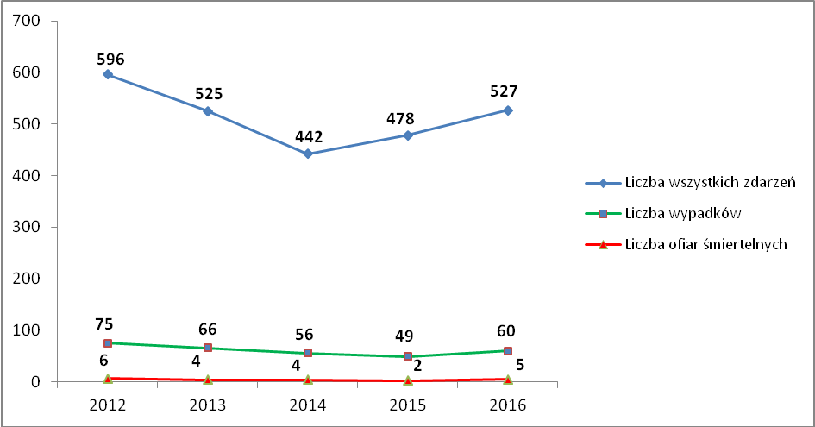

  - Wypadki ze skutkiem śmiertelnym.

- W dniu 13.08.2016r o godz. 14.30 w miejscowości Lubzina na drodze powiatowej nr P1345R kierujący motocyklem na łuku drogi z nieustalonych przyczyn zjechał na przeciwległy pas ruchu i zderzył się czołowo z samochodem dostawczym. W wyniku zderzenia kierujący motocyklem zmarł na miejscu zdarzenia.

- W dniu 25.09.2016r o godz. 21.20 w miejscowości Iwierzyce na drodze powiatowej nr P1337R kierujący samochodem osobowym na łuku drogi stracił panowanie nad pojazdem i wjechał w ogrodzenie prywatnej posesji. W wyniku zdarzenia kierujący doznał lekkich obrażeń ciała, natomiast pasażer w wyniku doznanych obrażeń zmarł w szpitalu.
- W dniu 02.10.2016r o godz. 10.30 w miejscowości Czarna Sędziszowska na drodze wojewódzkiej W987 kierujący samochodem osobowym na prostym odcinku drogi zjechał na pobocze i najechał czołowo na zaparkowany samochód osobowy. Kierujący pojazdem w wyniku doznanych obrażeń zmarł po przewiezieniu do szpitala.
- W dniu 03.11.2016r o godz. 11.30 w miejscowości Ostrów na drodze powiatowej nr P1329R kierująca samochodem osobowym na skrzyżowaniu dróg nie ustąpiła pierwszeństwa przejazdu kierującemu samochodem ciężarowym. Kierująca samochodem osobowym w wyniku doznanych obrażeń zamarła w szpitalu.
- W dniu 07.11.2016r o godz. 16.45 w miejscowości Wielopole Skrzyńskie, na drodze wojewódzkiej W986 piesza przekraczała jezdnię w niedozwolonym miejscu, gdzie najechał na nią samochód ciężarowy. W wyniku zdarzenia piesza zmarła na miejscu zdarzenia.

  - Rozkład zdarzeń drogowych w poszczególnych gminach:

Gmina | 2015 |  |  |  | 2016
Gmina | Wypadki | Zabici | Ranni | Kolizje | Wypadki | Zabici | Ranni | Kolizje
Ropczyce | 18 | 0 | 21 | 159 | 18 | 1 | 26 | 215
Sędziszów Młp. | 17 | 1 | 25 | 174 | 23 | 1 | 27 | 185
Ostrów | 3 | 0 | 4 | 35 | 8 | 1 | 7 | 44
Iwierzyce | 6 | 1 | 8 | 32 | 4 | 1 | 4 | 39
Wielopole Skrz. | 5 | 0 | 8 | 29 | 7 | 1 | 6 | 44
RAZEM: | 49 | 2 | 66 | 429 | 60 | 5 | 70 | 527

  - Miejscowości o największym zagrożeniu zdarzeniami drogowymi:

Miasto i gmina Ropczyce

Miejscowość | Liczba wypadków | Liczba zabitych | Liczba rannych | Liczba kolizji
Ropczyce | 11 | - | 19 | 153
Lubzina | 2 | 1 | 2 | 20
Brzezówka | 2 | - | 2 | 6
Okonin | - | - | - | 7
Łączki Kucharskie | 1 | - | 1 | 18
Niedźwiada | - | - | - | 3
Mała | 1 | - | 1 | 2
Gnojnica | 1 | - | 1 | 6
Razem | 18 | 1 | 26 | 215
Miasto i gmina Sędziszów Małopolski

Miejscowość | Liczba wypadków | Liczba zabitych | Liczba rannych | Liczba kolizji
Sędziszów Młp. | 11 | - | 13 | 89
Zagorzyce | 1 | - | 1 | 7
Szkodna | - | - | - | 2
Góra Ropczycka | - | - | - | 4
Borek Wielki | 2 | - | 2 | 24
Boreczek | 2 | - | 2 | 3
Ruda | - | - | - | -
Cierpisz | - | - | - | -
Czarna Sędziszowska | 5 | 1 | 7 | 21
Krzywa | - | - | - | 9
Kawęczyn Sędziszowski | - | - | - | 2
Klęczany | - | - | - | 10
Będziemyśl | 2 | - | 2 | 5
Wolica Ługowa | - | - | - | 2
Wolica Piaskowa | - | - | - | 7
Razem | 23 | 1 | 27 | 185

Gmina Ostrów

Miejscowość | Liczba wypadków | Liczba zabitych | Liczba rannych | Liczba kolizji
Ostrów | 4 | 1 | 3 | 22
Kozodrza | - | - | - | -
Skrzyszów | 2 | - | 2 | 4
Borek Mały | - | - | - | 2
Zdżary | 1 | - | 1 | 6
Kamionka | - | - | - | 3
Ocieka | - | - | - | 5
Wola Ociecka | 1 | - | 1 | 2
Blizna | - | - | - | -
Razem | 8 | 1 | 7 | 44

Gmina Iwierzyce

Miejscowość | Liczba wypadków | Liczba zabitych | Liczba rannych | Liczba kolizji
Iwierzyce | 1 | 1 | 1 | 7
Bystrzyca | 1 | - | 1 | 3
Wiercany | - | - | - | 4
Olimpów | - | - | - | 2
Nockowa | - | - | - | 4
Będzienica | - | - | - | 1
Olchowa | 2 | - | 2 | 9
Sielec | - | - | - | 9
Wiśniowa | - | - | - | -
Razem | 4 | 1 | 4 | 39
Gmina Wielopole Skrzyńskie

Miejscowość | Liczba wypadków | Liczba zabitych | Liczba rannych | Liczba kolizji
Wielopole Skrz. | 5 | 1 | 4 | 17
Glinik | - | - | - | 9
Brzeziny | - | - | - | 5
Nawsie | 2 | - | 2 | 9
Broniszów | - | - | - | 4
Razem | 7 | 1 | 6 | 44

Z przedstawionych danych wynika jednoznacznie, że do największej liczby zdarzeń drogowych dochodzi na terenie gminy Ropczyce, gdzie odnotowano 39,7% ogółu wszystkich zdarzeń drogowych, następnym najbardziej zagrożonym rejonem jest teren gminy Sędziszów Małopolski, gdzie odnotowano 35,8% łącznej liczby zdarzeń.

  - Nietrzeźwi sprawcy wypadków drogowych.

W 2016 roku na terenie powiatu ropczycko – sędziszowskiego nietrzeźwi uczestnicy ruchu drogowego spowodowali ogólnie 2 wypadki drogowych (3,33 % ogółu wypadków), w których 4 osoby doznało obrażeń ciała, byli oni również sprawcami 6 kolizji drogowych.
Nietrzeźwi kierujący pojazdami spowodowali 1 wypadek, w którym 2 osoby doznało obrażeń ciała oraz 6 kolizji drogowych.
Nietrzeźwi piesi spowodowali 1 wypadek, w którym 2 osoby doznały obrażenia ciała. Nie byli sprawcami kolizji drogowych.

Dane dotyczące liczby ujawnionych kierujących znajdujących się pod działaniem alkoholu w latach 2010 – 2014 przedstawia poniższa tabela:

Nietrzeźwi kierujący | 2012 | 2013 | 2014 | 2015 | 2016
Liczba przestępstw z art.178a kk | 286 | 258 | 128 | 88 | 112
Liczba wykroczeń z art. 87 kw | 76 | 68 | 108 | 108 | 59

- Podsumowanie.

- W 2016 roku zanotowano tendencję wzrostową w zakresie wszczęć postępowań przygotowawczych.

- Podobnie, jak w przypadku wszczęć – przestępczość stwierdzona była wyższa niż w 2015 roku. Wzrost przestępczości nastąpił we wszystkich kategoriach przestępstw, największy odnotowano w kategorii kradzieży z włamaniem. Przy wzroście przestępstw stwierdzonych wystąpił wzrost ich wykrywalności.

- Wzrost dynamiki przestępstw stwierdzonych na terenie powiatu ropczycko – sędziszowskiego spowodował zwiększenie wskaźnika zagrożenia przestępczością. Wskaźnik zagrożenia mierzony na 10 tys. mieszkańców pomimo wzrostu w porównaniu z rokiem ubiegłym, jest nadal niższy w porównaniu ze średnią województwa podkarpackiego.

- Analiza struktury przestępczości w powiecie ropczycko – sędziszowskim wskazuje, że dominuje tu przestępczość pospolita skierowana głównie przeciwko mieniu.

- W 2016 roku ujawniono mniejszą liczbę wykroczeń. Nadal największą grupę stanowią wykroczenia drogowe.

- Niemierzalna jest rola inicjatyw i realizacji programów z zakresu prewencji kryminalnej. Mnogość przedsięwzięć w tym zakresie bez wątpliwości ma jednak wpływ zarówno na poziom przestępczości, jak też na poziom społecznego poczucia bezpieczeństwa.

- W 2016 roku na drogach powiatu ropczycko - sędziszowskiego odnotowano znaczący wzrost liczby zdarzeń, zarówno kolizji, jak też wypadków drogowych, w których odnotowano wzrost liczby ofiar śmiertelnych oraz rannych.

Na podstawie przedstawionych powyżej danych można stwierdzić, iż stan bezpieczeństwa na terenie powiatu ropczycko – sędziszowskiego, dzięki działaniom podejmowanym przez policjantów tutejszej jednostki jest na dobrym poziomie. Pomimo wzrostu ogólnej liczby przestępstw w podstawowych kategoriach przestępczości, które są najbardziej uciążliwe dla mieszkańców powiat, nastąpił wzrost ich wykrywalności. Współczynnik zagrożenia przestępczością, który jest realnym odzwierciedleniem stanu bezpieczeństwa na danym terenie i wyniósł w 2016 roku – 99,1 co świadczy o tym, że powiat ropczycko – sędziszowski jest bezpiecznym regionem woj. podkarpackiego (112,78).
Na prawidłową i efektywna działalność tutejszej jednostki składa się również duże zaangażowanie pracowników cywilnych, którzy bezpośrednio wspierają i uzupełniają służbę policjantów, w szczególności poprzez właściwe zabezpieczenie logistyczne, teleinformatyczne i kancelaryjne.

  - Kierunki działania Komendy Powiatowej Policji w Ropczycach na rok 2017.

Komenda Powiatowa Policji w 2017 roku będzie realizowała priorytety i zadania Komendanta Głównego Policji określone na lata 2016 – 2018 oraz priorytety lokalne i zadania ustanowione przez Komendanta Wojewódzkiego Policji w Rzeszowie, ponadto mając na uwadze wskazane w analizie tendencje, do głównych kierunków działania pracy należeć będzie:

- zwiększenie efektywności działań na rzecz wzmocnienia współpracy ze społeczeństwem,
- podniesienie skuteczności działań w identyfikacji i zwalczaniu największych współczesnych zagrożeń, w tym cyberprzestepczości,
- wzrost skuteczności działań w zwalczaniu przestępczości najbardziej uciążliwej społecznie,
- działania ukierunkowane na poprawę bezpieczeństwa w ruchu drogowym,
- optymalizacja działań na rzecz zapewnienia bezpieczeństwa imprez masowych,
- podniesienie jakości i efektywności pracy poprzez sukcesywne podwyższanie kompetencji zawodowych funkcjonariuszy i pracowników Policji,
- doskonalenie jakości zadań realizowanych przez policjantów i pracowników poprzez zapewnienie optymalnych warunków pełnienia służby/pracy.

Wyk. w 3 egz.
egz. nr 1 – Starosta Ropczycko – Sędziszowki
egz. nr 2 – Przewodniczący Rady Powiatu
egz. nr 3 – a/a
Opracował: st. asp. Grzegorz Malon

